

UNIVERSIDAD TÉCNICA DE ORURO

FACULTAD NACIONAL DE INGENIERIA
DEPARTAMENTO DE MATEMÁTICA

PRÁCTICA # 2

DOCENTE: Ing. Medina Tapia Edgar AUXILIAR: Univ. Huanca Villarte David Edgar

MATERIA: CALCULO I. SIGLA: MAT – 1101 PARALELO: “C”

FECHA EMISION: 01/XI/2011 FECHA ENTREGA: 18/XI/2011

- Hallar las siguientes derivadas por definición:

a)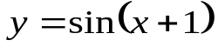 b)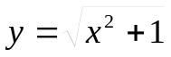
- Hallar las siguientes derivadas:

a)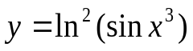 b)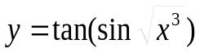
- Hallar y’ si:
a) 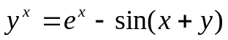 b) 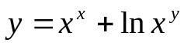

- Hallar 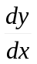 y 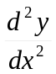de las siguientes funciones paramétricas:
a) 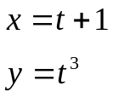 b) 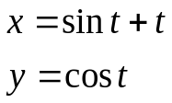

Hallar los extremos relativos de las siguientes funciones
a)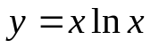 b) 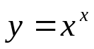

Hallar las derivadas enésimas
a) 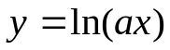 b) 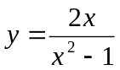

Aplicaciones

  - Encuentre los puntos de la parábola x = 2y² que están mas cercanos al punto (10,0)
  - Un ranchero quiere bardear dos corrales rectangulares adyacentes idénticos, cada uno de 900 m² de área. ¿Cuánto deben medir los lados para que se necesite la mínima cantidad de barda?
  - Hallar la altura del cilindro circular recto de volumen V máximo que puede ser inscrito en una esfera de radio R.
  - Hallar el radio R del cono circular recto de volumen máximo que se puede inscribir en una esfera de radio r.

______________________ __________________________
Ing. Medina Tapia Edgar Univ. Huanca Villarte David Edgar
DOCENTE AUXILIAR

NOTA: Entrega en el día fijado no se admitirán reclamos.

